Studienseminar Koblenz

Berufspraktisches Seminar

Wahlmodul

30.03.2020

„Es gibt nichts Ungerechteres als die gleiche Behandlung von Ungleichen.“
(Paul F. Brandwein, amerikanischer Psychologe, 1912-1994)
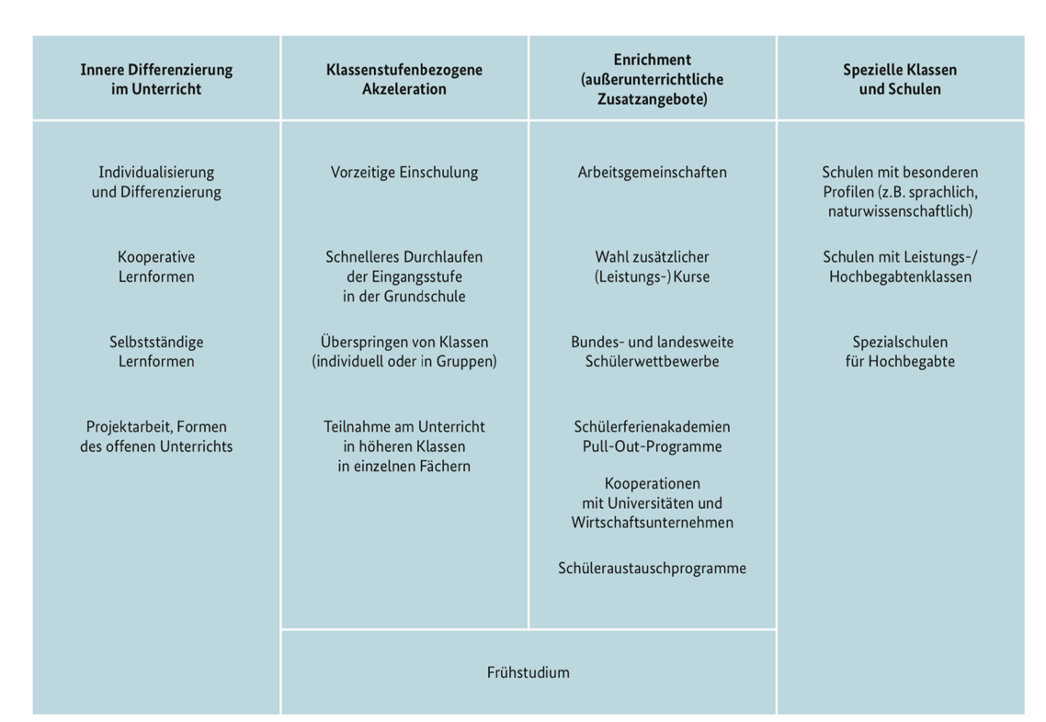
In Ihrer Lerngruppe fällt eine Schülerin oder ein Schüler durch ein ungewöhnliches Leistungsvermögen auf.
- Diskutieren Sie in Ihrer Arbeitsgruppe die vorbereiteten Maßnahmen zur Förderung. Beachten Sie dabei auch die Hinweise auf diesem Arbeitsblatt.
- Überarbeiten Sie die ausgewählte Unterrichtsreihe, um die Schülerin oder den Schüler angemessen zu fördern und der Heterogenität Ihrer Lerngruppe gerecht zu werden.
Sie haben 20 Minuten Zeit. Bereiten Sie sich darauf vor, Ihre überarbeitete Unterrichtsreihe als Tabelle im SharePoint zu präsentieren (unter: „WM - Begabte Schülerinnen und Schüler finden und fördern“/Ihre Arbeitsgruppe).

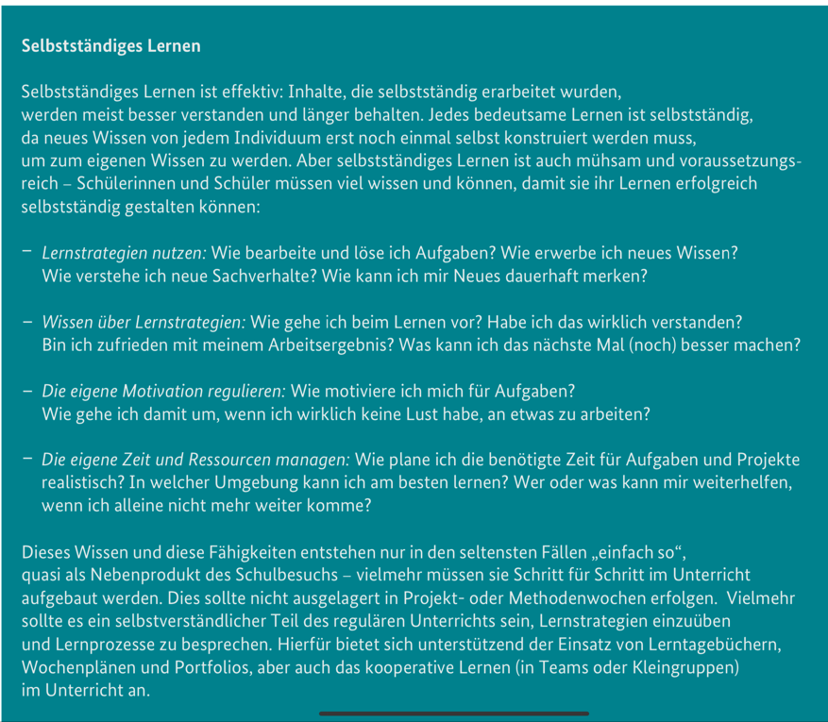
Selbständige Lernformen:
- Wochenplan-Arbeit
- Projektarbeit
- aktiv entdeckendes Lernen
- Lerntagebücher oder Portfolios
- etc.
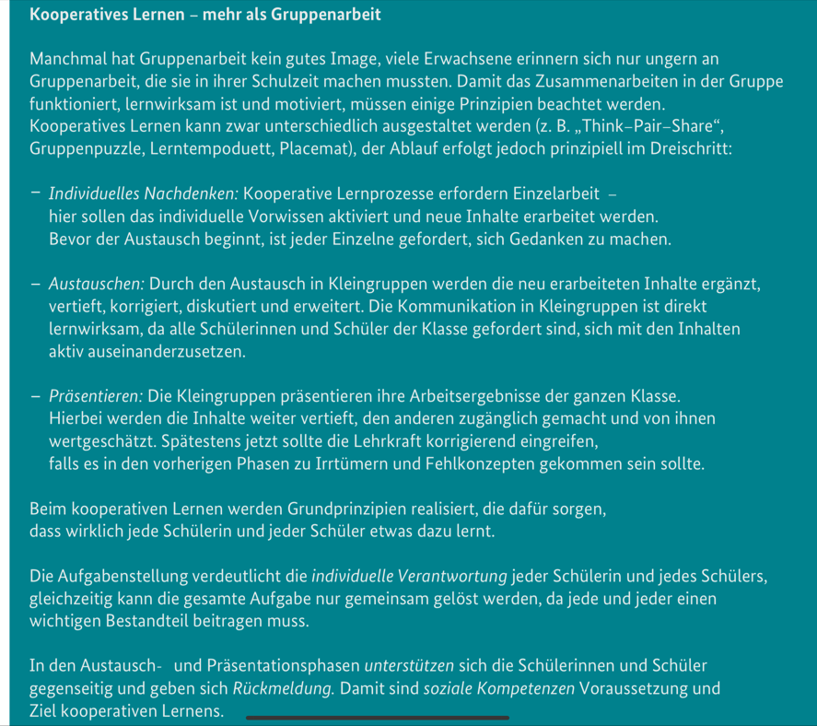
Kooperative Lernformen:
- Think-Pair-Share
- Gruppenpuzzle
- Lerntempoduett
- Placemat
- etc.

